ČESKÝ JAZYK A LITERATURA

Téma: Slovní druhy- Slovesa
Výklad:
Slovesa jsou slova, která vyjadřují, co osoby, zvířata a věci dělají nebo co se s nimi děje. Nějakou činnost. Označujeme je číslem 5.
Slovesa mění tvar (určovat osobu, číslo, čas se budeme učit později).
Příklad: Sloveso běhat má například tvary: běžím, běžíš, běží, běháme, běháte, běhají, běhal, běhali, budeme běhat,… → všechno jsou slovesa.
(cvičí, kousal, píše, běží, má, prší…)
(utíkám, zakokrhat, budeme si hrát, blýská se…)

Povinný úkol k odevzdání:
učebnice str. 132 cv. 2 a) b)
učebnice str. 132 cv. 3 – pouze vypsat slovesa
Pracovní sešit s vílou Hvězdičkou str. 59 cv. 1, 3, 5 (cv. 2 a 4 dobrovolné-nepovinné)

ČTENÍ

Vlastní četba: Zaměřte se na hlasité čtení a správnou intonaci vět (otázka, rozkaz). Také konce vět. Když věta končí, udělat opravdu pauzu než začneme číst další větu.
Povinný úkol k odevzdání: Písanka str. 6 a 7 (vyfotit či naskenovat ke kontrole)
Připomeňte dětem, že se jedná o písanku, kde by se mělo psát krasopisně
Pro pobavení čítanka str. 108 (nepovinné)

MATEMATIKA
Téma: Pamětné sčítání a odčítání do 1000
Výklad
Zopakovat příklady ze stran 16 a 17 (učebnice M 2. díl)- probráno ve škole (možno využívat číselnou osu, která je na předních deskách učebnice)
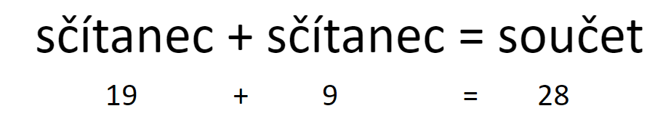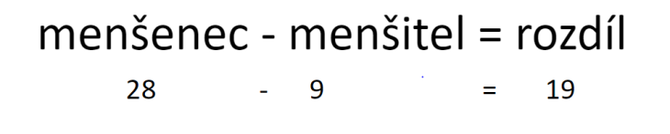

Vše najdete i v učebnici na určitých stránkách (záleží na Vás, zda využijete tento soubor či učebnici)

Strana 18 Sčítání a odčítání do 1000 s přechodem (bez jednotek)
Při sčítání si rozložíme sčítance, tak abychom dopočítali do celé stovky.
Např. 670 + 40 = 670 + 30 + 10= 700 +10 = 710

30 10
Můžeme také využít analogie s příklady, které žáci znají:
67+ 4= 71 670 + 40 = 710
Při odčítání si rozložíme menšitele.
Např. 450 – 70 = 450 – 50 – 20 = 400 – 20 = 380
50 20
Můžeme opět využít analogii s příklady, které žáci znají:
45 – 7 = 38 450 – 70 = 380
Strana 19 Na této stránce jsou příklady, kde žáci přičítají nebo odčítají celé stovky. Tudíž zaměří se na čísla, která jsou na místě stovek. Čísla na místě desítek a jednotek se nemění- žádné desítky ani jednotky nepřičetli ani neodečetli.
Strana 33 Pamětné sčítání čísel do 1000
Při sčítání zpaměti (vedle sebe) přičítáme k prvnímu sčítanci (číslu) nejprve stovky, poté desítky a nakonec jednotky druhého sčítance (čísla).

Například
458 + 27 = 458 + 20 + 7 = 478 + 7 = 485 nebo 458 ⁺²⁰ 478 ⁺⁷ 485
20 7

246 + 338 = 246 + 300 + 30 + 8 = 546 + 30 + 8 = 576 + 8 = 584
300 30 8
nebo

246 ⁺³⁰⁰ 546 ⁺³⁰ 576 ⁺⁸ 584

Strana 40 a 41 Pamětné odčítání do 1000
Při odčítání zpaměti (vedle sebe) odčítáme od prvního čísla (menšence) nejprve stovky, poté desítky a nakonec jednotky druhého čísla (menšitele).

Menšitele (číslo, které odčítáme) si musíme rozložit na desítky a jednotky (popřípadě na stovky, desítky a jednotky) a postupně je od prvního čísla (menšence) odčítáme.
Například
582 – 36 = 582 – 30 – 6 = 552 – 6 = 546 nebo 582 ⁻³⁰ 552 ⁻⁶ 546
30 6

864 - 228 = 864 - 200 - 20 - 8 = 664 - 20 - 8 = 644 - 8 = 636
200 20 8
nebo

864 ⁻²⁰⁰ 664 ⁻²⁰ 644 ⁻⁸ 636

Poznámka pro rodiče: Příští týden nebudu matematiku vůbec zadávat. Po Velikonocích (od 14.4) budeme písemně sčítat trojciferná čísla (pod sebe). Vzhledem k tomu, že znají sčítání dvojciferných čísel, doufám, že učivo nebude tak náročné. Uvidíme
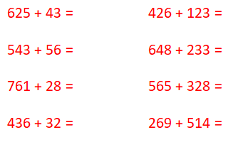
Povinné úkoly k odevzdání: (do sešitu- vyfotit či naskenovat)
Uč. str. 18 cv. 56 (2 sloupečky na sčítání, 2 sloupečky na odčítání)
Uč. str. 19 cv. 61 (růžový rámeček- oba sloupečky)
Uč. str. 19 cv. 62 (zelený rámeček- oba sloupečky)
Uč. str. 41 cv. 7 (prvních 5 sloupečků, poslední 6. sloupeček dobrovolný (náročnější))
+ dva sloupečky vložené zde (pravá část stránky)
Žáci, kterým pomáhají rozklady nebo řetězce, nechť si je dělají i v DÚ (jako ve škole).
Dobrovolně cokoliv ze stran 18, 19, 30, 33, 34, 40 a 41. (Nechci odevzdat)

PRVOUKA

Téma: Části kvetoucích rostlin (list)

Povinný úkol k odevzdání: Pročíst si učebnici na str. 41- 42, odevzdat vypracované otázky (na papír napsat číslo otázky a rovnou odpověď, nebo vytisknout a vyfotit či naskenovat vyplněný pracovní list)

- Čím je způsobena zelená barva listů?

- Jsou listy všech stromů stejné?

- Jaké dvě části má většina listů? (můžeš nakreslit a popsat)

- Napiš název stromu, který má jednoduchý list (zkus jiný než je v učebnici)

- Jak nazýváme listy jehličnatých stromů?

PV, HV, VV, TV (dobrovolné)

PV- Ukliď si v pokojíčku, pomoz něco mamince nebo tatínkovi
VV- nakresli jak trávíš volný čas
HV- poslechni si oblíbené písničky
TV- protáhni se a relaxuj (třeba při hezké písničce)

